Chapitre | 1. Projet technologique
Objectif général de formation | Vivre les principales étapes d’un projet technologique justifié par la modification d’un système existant, imaginer et représenter un principe de solution technique à partir d’une démarche de créativité.
Paragraphe | 1.3 Description et représentation
Sous paragraphe
Connaissances | Représentation d’une idée, d’une solution : croquis, schémas de principe à main levée
Niveau d’enseignement | Première Terminale
Niveau taxonomique | 3. Le contenu est relatif à la maîtrise d’outils d’étude ou d’action : utiliser, manipuler des règles ou des ensembles de règles (algorithme), des principes, des démarches formalisées en vue d’un résultat à atteindre.
Commentaire | L’objectif n’est pas de proposer un modèle de comportement mais de formaliser et de transmettre une idée, un principe de solution. Le strict respect des normes de représentation n’est donc pas attendu.
Liens

Prérequis : aucun

Le document réalisé n'est pas obligatoirement normalisé ni réalisé en PAO (main levée).

Exemple : un document scanné et enrichi de texte en PAO représentant une possibilité d'amélioration de transmission de vélo à assistance électrique.

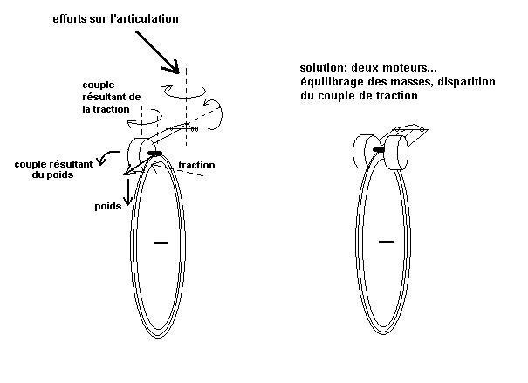
Ce que l'on attend des élèves :
- réaliser un croquis pour transmettre une idée, une solution, un fonctionnement... à un candide (personne ne connaissant pas la problématique ou le domaine concerné),
- enrichir le document de commentaires écrits facilitant la compréhension.

